8 DICEMBRE: FESTA DELLA MADONNA 

Quando saluti la Madonna con la preghiera dell’AVE MARIA ricordi una verità molto bella e profonda:
DIO CHE DIVENTA UOMO IN GESU’ GRAZIE AL SI’ DI MARIA.
AVE MARIA, E’ IL SALUTO PIU’ BELLO E LEI TI PROTEGGERA’.

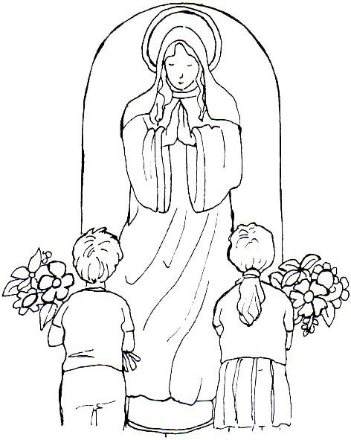
PREGHIAMO MARIA, LA MAMMA DI GESU’ E MADRE NOSTRA (DA COLORARE)

